ООО «Агора-Медсервис»
Тел. (843) 564-50-21, 235-15-99,
моб.: 8-987-2-900-182
г. Казань, ул. Восстания, д. 67 А
www.agorams.ru
agorams@mail.ru

 | Артикул | Наименование | Описание | Цена руб
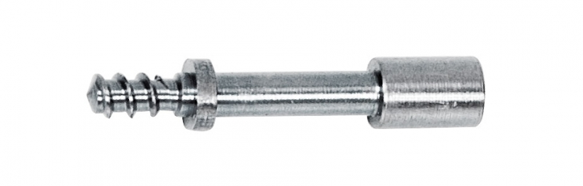 | R-0010 | Винт | Габариты 17,5 x 3,2мм  рабочая часть - длина 4 мм, диаметр 1,4мм, титан | 1300
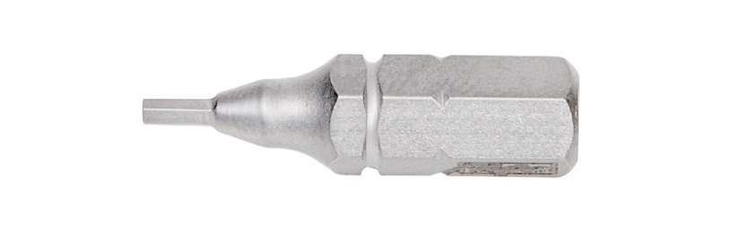 | R-0003 | Ключ - насадка 1,5мм на механический блок |  | 5500
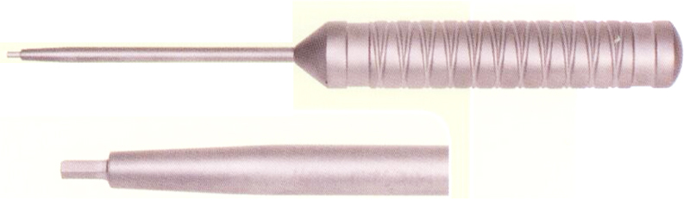 | R-0001 | Отвертка | 1.5мм четырёхгранник | 7000
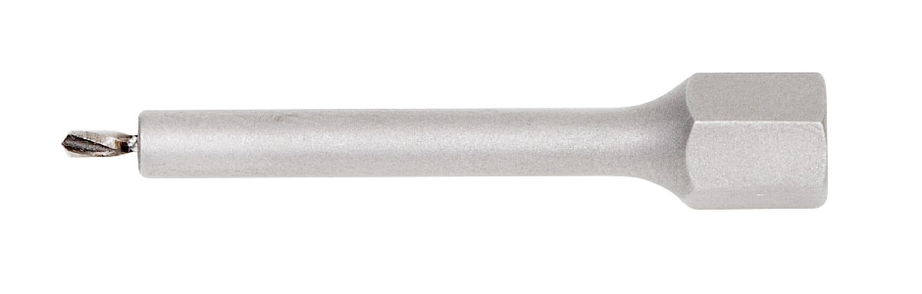 | R-0002 | Сверло-насадка 1,4мм на механический блок | Рабочая часть:  диаметр 1,4 мм,  длина 4 мм. | 6500
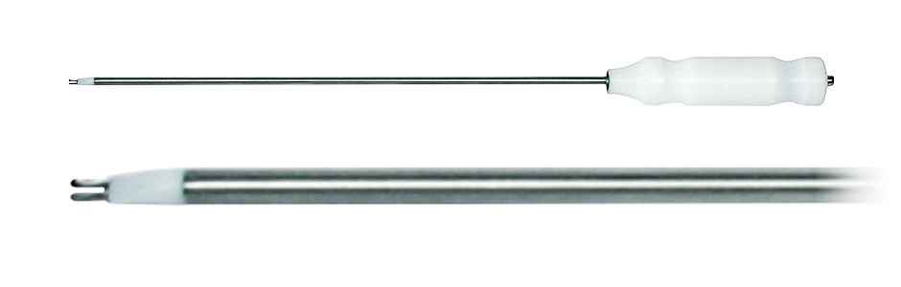 | E-0351 | Электрод биполярный, прямой, изгибаемый | Рабочая часть: длина 145 мм.
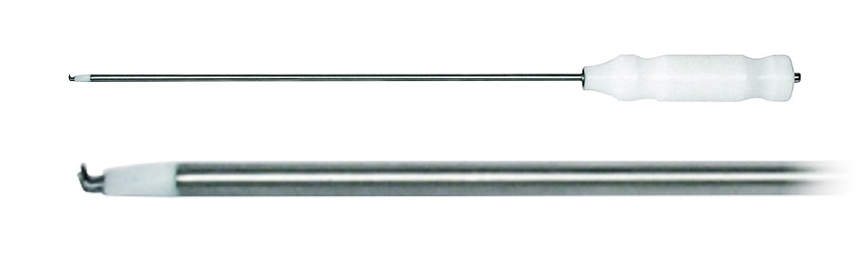 | E-0350 | Электрод биполярный, ”L ”-образный, изгибаемый | Рабочая часть: длина 145 мм.
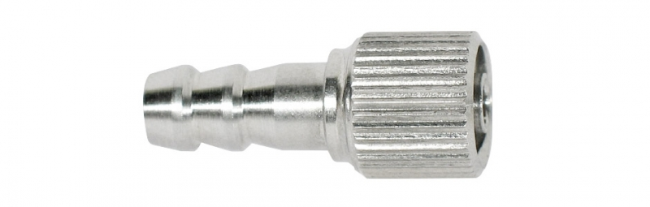 | YU-0001 | Канюля типа "Луер" | Габаритные размеры: 25,5x10мм
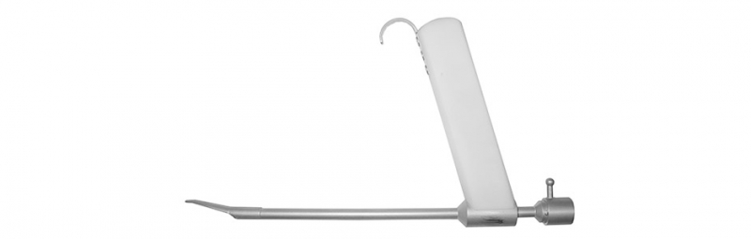 | T-0404 | Ретрактор (тубус – подъемник)
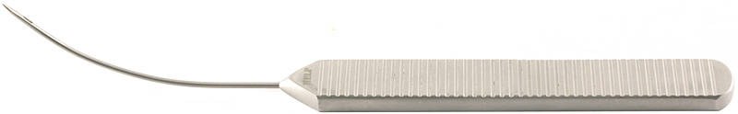 | ИЛ-60  ИЛ-150  ИЛ-190 | Игла лигатурная для лифтинга, | 60мм  150мм  190мм | 9700
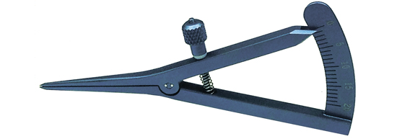 | TMM104 | ЦИРКУЛЬ ПО  КАСТРОВЬЕХО,  ТИТАНОВЫЙ | Общая длина 86 мм  - Деления до 20 мм на каждой стороне | 4500
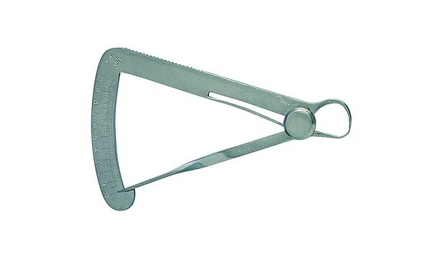 |  | Микрометр  (Кронциркуль) | измерительный инструмент в виде циркуля с дугообразными ножками для сравнения диаметров. | 450
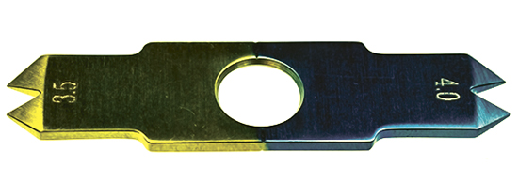 | TMM120 | МАРКЕР | Общая длина 50 мм  - Рабочая часть  желтый 3,5мм  синий 4,0 мм  - Титановый корпус шириной 12 мм | 1600
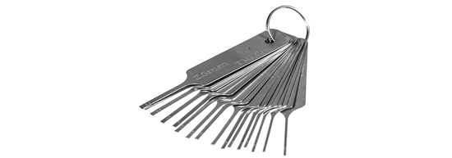 | TMP500 | KАЛИБРЫ | Общая длина 70 мм  - Рабочая части от 1,0 мм до 2,5 мм с шагом 0,1 мм  - Стальная ручка шириной 14 мм | 7600
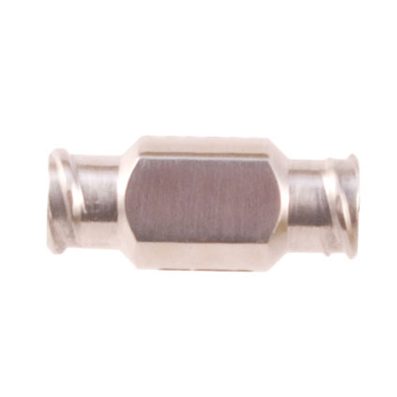 | КИ-00-01 | Переходник для шприца |  | 3500
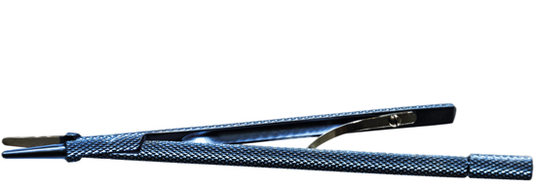 | TMB101 | ЛЕЗВИЕДЕРЖАТЕЛЬ ПРЯМОЙ ПО  КАСТРОВЬЕХО,  ТИТАНОВЫЙ | Общая длина 120 мм  Конусообразные кончики длиной 13 мм  - Кончики покрыты  карбидом вольфрама  - Круглая ручка диаметром 6 мм | 4600
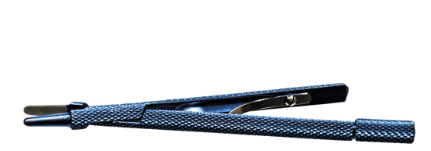 | TMB102 | ЛЕЗВИЕДЕРЖАТЕЛЬ ПРЯМОЙ ПО КАСТРОВЬЕХО,  ТИТАНОВЫЙ | Общая длина 95 мм  - Конусообразные кончики длиной 10 мм  - Кончики покрыты карбидом вольфрама  - Круглая ручка диаметром 6 мм | 4600
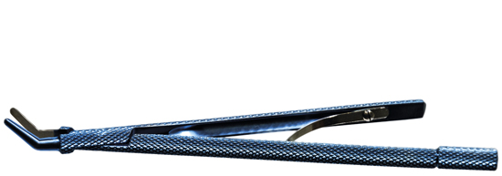 | TMB103 | ЛЕЗВИЕДЕРЖАТЕЛЬ ПРЯМОЙ ПО КАСТРОВЬЕХО,  ТИТАНОВЫЙ | Общая длина 120 мм  - Конусообразные кончики длиной 13 мм изогнуты под углом 45 °  - Кончики покрыты карбидом вольфрама  - Круглая ручка диаметром 6 мм | 4600
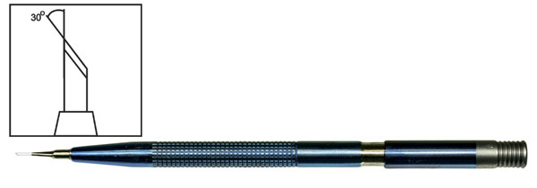 | TDK201 | Стандартный алмазный нож | Общая длина 120 мм  - Лезвие из натурального алмаза, угол 30 (45)градусов  - Ширина лезвия 1 мм | 19000

